Resumen – Dentro de los circuitos que tienen corriente alterna hay veces en las cuales un ingeniero quiere analizar la máxima transferencia de potencia que esta puede dar, para ello se necesita de analizar la impedancia que esta tiene, de este modo se utiliza el teorema del complejo conjugado, es así, como un circuito puede obtener la máxima transferencia de potencia, incluso, sin la necesidad de la nueva fuente necesaria, pero se sabe que es muy importante conocer la corriente y el voltaje de un circuito para saber la potencia de este.
MÁXIMA TRANSFERENCIA DE POTENCIA DENTRO DE CIRCUITOS C.A.
(Marzo del 2021)
Pérez P. Mateo, Benítez S. Matthew, miembros del NRC 4867

Índice de Términos –máxima transferencia de potencia, complejo conjugado, impedancia, corriente, voltaje, teorema, potencia, circuito.

introducción
Para cualquier circuito es necesario conocer sus voltajes, corrientes, impedancias, y demás componentes, pero eso tiene un motivo, y es determinar cómo cada uno de estos puede alterar y generar ciertos factores en la realidad.

Uno de esos factores es la transferencia de potencia de un circuito sobre cierto elemento o componente, como puede ser un altavoz que necesite de la máxima potencia por parte de un amplificador, o cualquier otro elemento que necesite de la mayor potencia por parte de un circuito.

Algunas aplicaciones prácticas del teorema de transferencia de potencia máxima incluyen sistemas de audio tales como aparatos estereofónicos, radios, y sistemas de alocución pública.

Entonces para lograr las aplicaciones, es necesario saber como se puede tener la máxima transferencia de potencia.

En los circuitos de C.D. la fórmula para conseguir la máxima transferencia de potencia se sigue de la siguiente manera:

“Para una fuente de voltaje dada, la potencia máxima se transfiere desde una fuente hasta
una carga cuando la resistencia de la carga es igual a la resistencia interna de la fuente.”

Para resumir, era necesario que en un circuito se tenga una resistencia equivalente a la resistencia del componente analizado para la máxima transferencia de potencia.

En cambio, para circuitos que contengan C.A., además de inductores y capacitores, se necesita de un teorema parecido el cual es denominado de la siguiente manera:

- Complejo Conjugado. – es una forma de obtener la máxima transferencia de potencia, para ello se debe calcular la impedancia total del circuito.

Se sabe que dentro de los circuitos C.A. se logra obtener impedancias de la forma:

R – jXc
o
R + jXL

El Xc es designado a lo que se conoce como impedancia capacitiva, mientras que el Xl se le llama a la impedancia inductiva, y por último R se le llama al valor de la resistencia.

La combinación de estas, forma lo conocido como Impedancia Total, que es la oposición a la corriente y que existen dentro de los circuitos.

El complejo conjugado no es más que el cambio de una impedancia que contiene una resistencia y un capacitor: R – jXc, a una impedancia que contenga una resistencia y un inductor: R + jXl.

Con este teorema se logra obtener la máxima transferencia de potencia en cualquier circuito.

Marco Teórico

TEOREMA DE MÁXIMA TRANSFERENCIA DE POTENCIA

Consiste en un teorema el cual establece que, para un circuito como la figura 1, la máxima transferencia de potencia a la impedancia de carga (Z_{L}) se da cuando dicha impedancia es igual al complejo conjugado de la impedancia de salida Zsal [1].
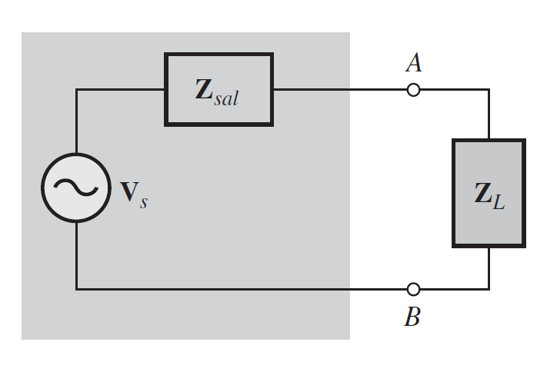
Fig.1 Circuito aplicable para el teorema de la máxima transferencia de potencia.

Como se explicó anteriormente, el complejo conjugado de una impedancia consiste en un valor que tiene la magnitud de la resistencia y de la reactancia iguales, pero la parte imaginaria (de la reactancia) tiene signo contrario [2]. Por ello, es necesario manejar los valores de las reactancias en coordenadas rectangulares con el fin de facilitar los cálculos.

Para poder determinar la impedancia de carga para su máxima transferencia de potencia en un circuito de mayor complejidad, se puede emplear las Leyes de Kirchhoff y la Ley de Ohm para analizar las impedancias cuando estén en paralelo y en serie, para reducirlas a una impedancia equivalente (que vendría a ser impedancia de salida Zsal en la figura 1), la cual estará conectada en serie entre la fuente de voltaje y la impedancia de carga Z_{L.}

Pero dicho análisis puede llegar a ser complejo a un punto donde resulta imposible obtener la impedancia equivalente (Zsal) mediante el análisis mencionado. Para ello, se aplica el teorema de Thévenin, el cual será detallado a continuación:

Teorema de Thévenin

Consiste en un método para reducir cualquier circuito a una forma equivalente compuesta por una fuente de voltaje de ca equivalente en serie con una impedancia equivalente, como se muestra en la figura 2 [3].

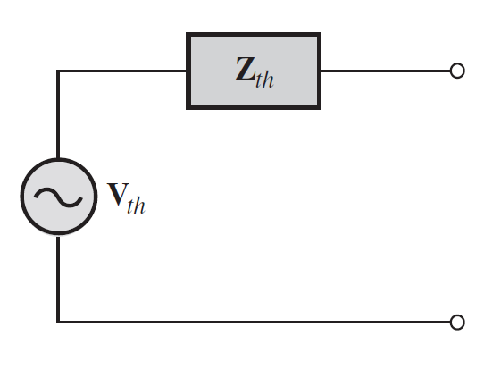
Fig. 2. Circuito equivalente de Thévenin

Para la obtención de la fuente de voltaje equivalente (Vth) y la impedancia equivalente (Zth), se siguen los siguientes pasos:

Paso 1: Abrir las dos terminales (eliminar cualquier impedancia de carga) entre las que se desea encontrar el circuito equivalente de Thévenin.

Paso 2: Determinar el voltaje (Vth) el cual es el voltaje de circuito abierto (sin carga) presente entre dos terminales de salida, como se muestra en la figura 3.

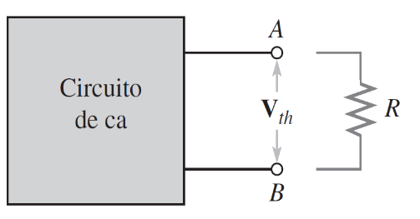
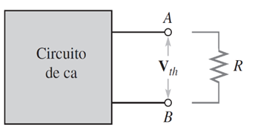
Fig. 3. Voltaje equivalente de Thévenin en las terminales abiertas de la carga

Paso 3: Determinar la impedancia (Zth) entre las dos terminales abiertas con todas las fuentes reemplazadas por sus impedancias internas (fuentes de voltaje ideales en cortocircuito y fuentes de corriente ideales abiertas).

Paso 4: Conectar Vth y Rth en serie para producir el equivalente de Thévenin completo del circuito original y reemplazar la carga eliminada en el paso 1 entre las terminales del circuito equivalente de Thévenin.

Aplicando dicho teorema a una impedancia de carga de cualquier circuito, se obtiene un circuito de la forma de la figura 1, donde la fuente de voltaje Vs vendría a ser el voltaje equivalente de Thévenin Vth; y la impedancia de salida Zsal, sería la impedancia equivalente de Thévenin Zth.

Con aquel circuito equivalente, ya se pudiera aplicar el teorema de la máxima transferencia de potencia para la impedancia de carga Z_{L}.

Procedimiento para El envío del trabajo

Ejercicio de dificultad media

17. SE TIENE QUE CONECTAR UNA CARGA EN EL LUGAR DE R2 EN LA FIGURA 19-52 PARA LOGRAR TRANSFERENCIA DE POTENCIA MÁXIMA. DETERMINE EL TIPO DE CARGA Y EXPRÉSELA EN FORMA RECTANGULAR.
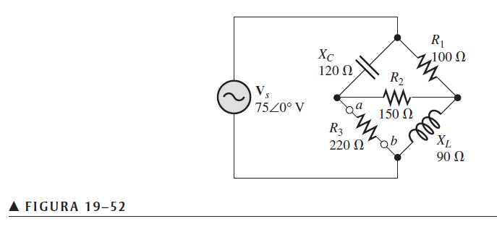

Para le resolución de este ejercicio es necesario aislar R2, es decir lo sacamos del circuito, teniendo entonces un circuito como el siguiente:
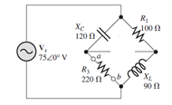
Como siguiente paso se debe determinar una impedancia parecida a un que se calcularía como la impedancia de Thévenin desde el punto de vista de R2, y para lograr determinar la impedancia hay que calcular las impedancias como si tuvieran la siguiente forma:
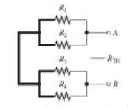
Con esa forma se puede determinar el equivalente a Thévenin dentro del problema. Por lo tanto, calculamos en para Xc con R3 y en paralelo R1 con Xl de la siguiente manera:

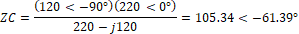
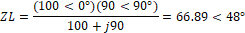
Ahora con estas dos impedancias, ya que estas están en serie, se las suma y se determina la impedancia Thévenin:
Como se puede observar se tiene una impedancia de: 95.21-j42.8 Ω y para lograr la máxima transferencia de potencia se necesita de la conjugada de esta impedancia, en otras palabras, se necesita de una impedancia de: 95.21+j42.8 Ω.

Ejercicio de dificultad alta
16. DETERMINE LA IMPEDANCIA DE CARGA REQUERIDA PARA TRANSFERIR POTENCIA MÁXIMA A ZL EN LA FIGURA 19-55. DETERMINE LA POTENCIA REAL MÁXIMA.
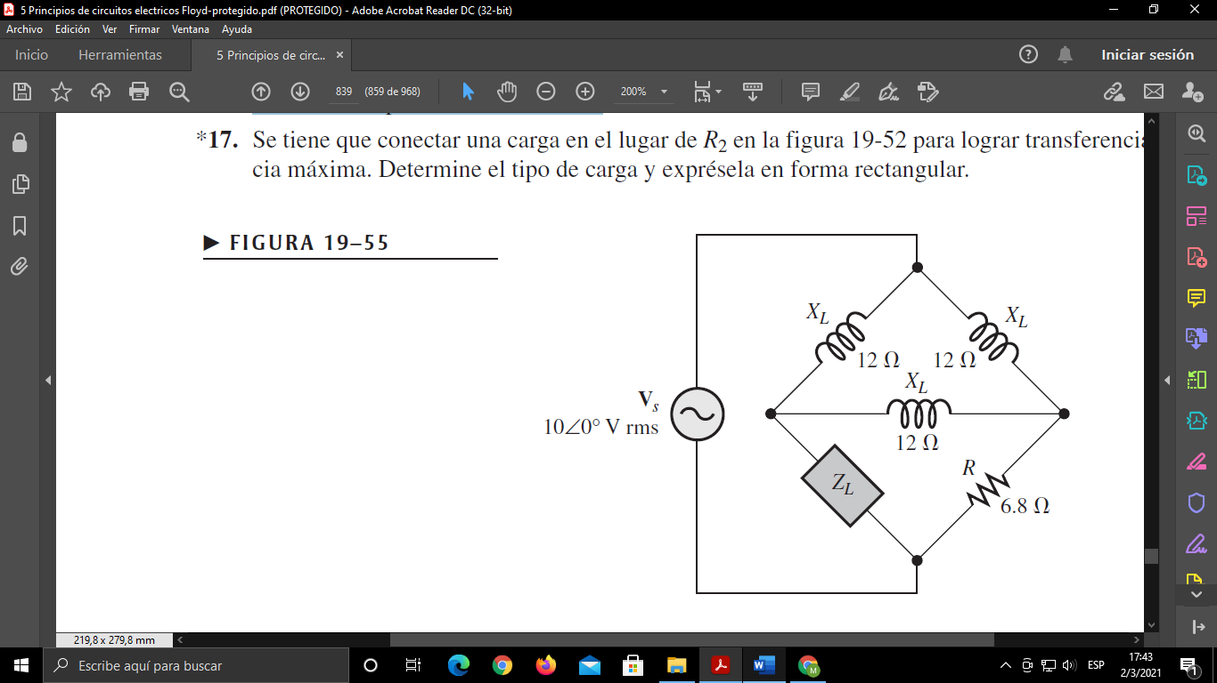
Aplicando el teorema de Thévenin, se procede a calcular la resistencia equivalente a partir de la abertura de ZL y con la fuente en corto:
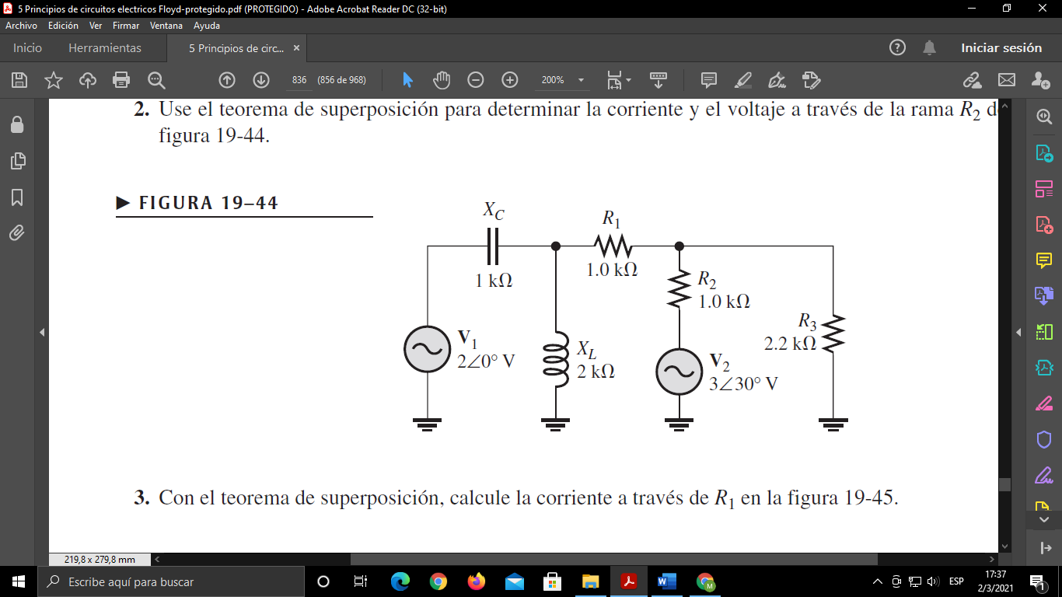


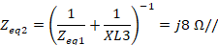

Aplicando el teorema de la máxima transferencia de potencia, el valor de ZL sería igual a la conjugada compleja de Zth:

Para calcular el voltaje de Thévenin, se debe calcular el voltaje presente en las aberturas de ZL, el cual será igual al voltaje de la impedancia total del circuito pero sin ZL, por lo cual el voltaje seguirá siendo el mismo al de la fuente:

Con los valores de Vth y Zth, se obtiene el circuito equivalente de Thévenin

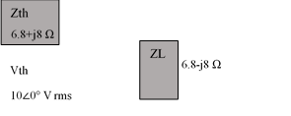
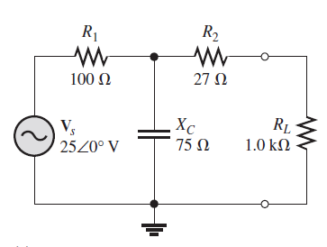
Calculando la impedancia total del circuito para con ella obtener la corriente, y posteriormente la potencia real:

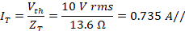

Conclusiones
El teorema de la máxima transferencia de potencia para una impedancia de carga Z_{L}, se da únicamente cuando el circuito está formado por la conexión en serie de una fuente de voltaje (Vs), una impedancia de salida (Zsal) y la misma impedancia de carga. De no tener esa forma, el teorema es inaplicable.

El valor de Z_{L} para que sea transferido la potencia máxima, es igual al complejo conjugado de Zsal, es decir, que tiene los mismos valores de las magnitudes tanto de resistencia (parte real del número complejo) como de reactancia (parte imaginaria), pero esta última debe estar con el signo opuesto.

El teorema de Thévenin se relaciona directamente con el teorema de la máxima transferencia de potencia, ya que para poder aplicar dicho teorema de potencia, el circuito debe tener la forma del circuito de equivalente de Thévenin.

Bibliografía

[1] | [2] | [3][ | T. Floyd, Principios de Circuitos Eléctricos,  Pearson Educación, 2007.

 Documento recibido el 03 de marzo de 2021. Este trabajo fue realizado gracias al Ingeniero Darwin Alulema quien nos dio los conocimientos previos en la materia para poder realizar este artículo. Además de ser un gran guía dentro de esta pandemia, se da el tiempo para apoyarnos y enseñarnos a nosotros los futuros Ingenieros Matthew Isaac, Benítez Suikouski., estudiante de la Universidad de las Fuerzas Armadas “ESPE” número de contacto 0992650495 número de contacto fijo 4506581 (e-mail personal: matthewisaacbenitez@hotmail.com., E-mail institucional: mibenitez@espe.edu.ec) Mateo Josué, Pérez Puente., estudiante de la Universidad de las Fuerzas Armadas “ESPE” número de contacto 0995888339 (e-mail personal: mateo.perez2922@gmail.com., E-mail institucional: mjperez10@espe.edu.ec)

